**INSTITUCIÒN EDUCATIVA TÈCNICA LA SAGRADA FAMILIA**

**IBAGUÈ-TOLIMA**

**ÀREA**: MATEMÀTICAS

**DOCENTE**: Carmen Elena Salgado Avila.

**PERIODO ACADÈMICO**: Primer Periodo.

**GRADO**: NOVENO.

BIENVENIDOS AL MARAVILLOSO Y REAL MUNDO DE LAS MATEMÁTICAS

**DERECHOS BÁSICOS DE APRENDIZAJE:**

**V2 2** Propone y desarrolla expresiones algebraicas en el conjunto de los números reales y utiliza las propiedades de la igualación y de orden para determinar el conjunto solución de relaciones entre tales expresiones.

**V2 3** Utiliza los números reales, sus operaciones, relaciones y representaciones para analizar procesos infinitos y resolver problemas.

**V1 3** Identifica cuando una relación es una función, reconoce que una función se puede representar de diversas maneras y encuentra su dominio y su rango.

**V1 5** Conoce las propiedades y las representaciones gráficas de las familias de funciones lineales F(x)=mx + b al igual que los cambios que los parámetros m y b producen.

**V1 6** Plantea sistemas de dos ecuaciones lineales con dos incógnitas y los resuelve utilizando diferentes estrategias.

**ACTIVIDADES**

Realice la prueba diagnostico saber –I.C.F.E.S., con base en los siguientes cuatro puntos (1 al 4, y el punto 10):

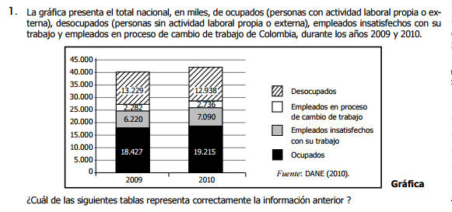

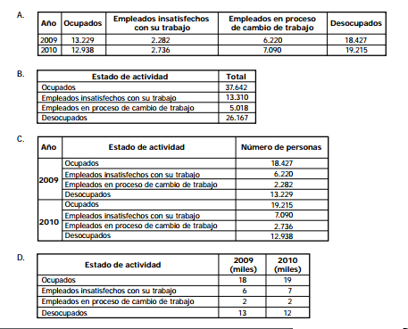

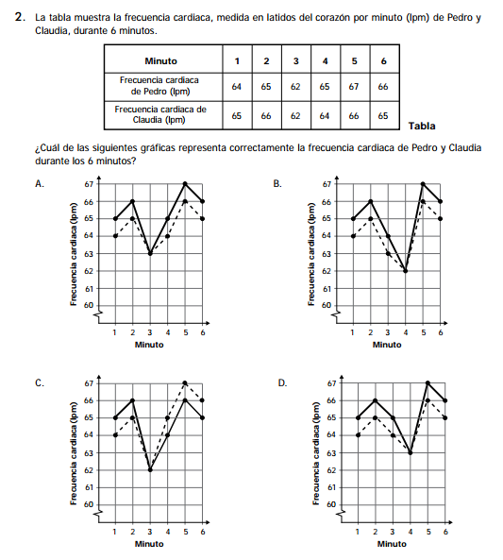

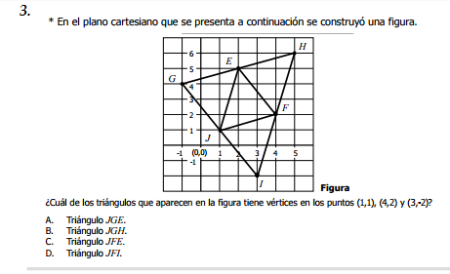

4.

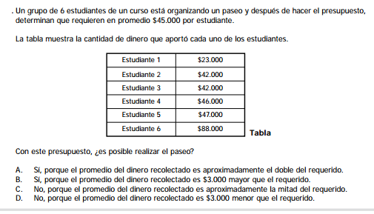

**5.** Con base en las orientaciones dadas por la docente, responde:

1. ¿Cuál es el origen de una función lineal?
2. ¿Para qué sirve una función lineal?
3. ¿Cómo se representan las funciones lineales?
4. Mencione tres matemáticos representantes de este tema.
5. Escribe 7 aplicaciones de las funciones lineales en la vida diaria.

**6.**  Realice un mapa conceptual sobre los números reales.

**7.** Ubique los siguientes puntos en el plano cartesiano:

1. (-1,4), (1,-4), (0,2), (0,-2), (-1,-4), (1,-8).
2. (2,0), (-2,0), (1,4), (1/2,-0.5), (-1/3,0.3).
3. (4,-4), (9/3,9/3), (II, ll/2), (-II, -ll/2), (0,0).
4. (0,0), (1,1), (5,5), (3,3), (4,4), (2,2).

e. (0,1), (0,4), (0,-7), (0,7), (0,-2), (0,5).

f. (2,2); (2,-5), (2,5), (2,7), (2,-7), (2,0).

**8.**  Ubicar los siguientes puntos con sus parejas y determinar el gráfico estadístico realizado:

a. (0,0), (0.5), (2,5), (2,3), (4,3), (4,7), (6,7), (6,6), (8,6), (8,0)

b. (0,0), (-9,0), (-9,2), (-6,2), (-6,4), (-8,4), (-8,6), (-4,6),(-4,8), (0,8)

c. (0,0), (0,-9), (-2,-9), (-2,-7), (-4,-7), (-4,-4), (-6,-4), (-6,-3), (-8,-3), (-8,0)

d. (0,0), (0,-2), (2,-2); (2,-4), (4,-4); (4,-6); (6,-6); (6,-8); (8,-8), (8,-6), (10,-6),   
 (10,-4), (12,-4), (12,0)

**9**. ¿Qué es una ecuación?

**10.** 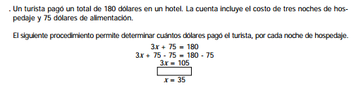

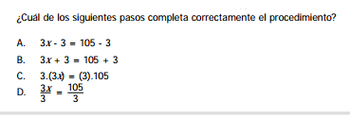

**11**. Encuentra los primeros números del Sudoku hallando la pendiente de las rectas, ubicándolos en su respectivo lugar.

**12.** La distancia entre dos puntos del plano P(X1, X2) y Q(X2, Y2), hallar la distancia de P a Q, la cual se puede simbolizar como d (P, Q), la distancia es un número real positivo o nulo. Con base en las definiciones de DISTANCIA ENTRES DOS PUNTOS, PENDIENTE DE LA RECTA y ECUACIÓN DE LA RECTA, junto con sus gráficas en el plano cartesiano; solucionar: **a**. (2,2), (5,6), **b** (2,5), (-3,-5) y **c** (3,5), (-1,-5).

**Concepto Relaciones y Funciones**: Una función es una correspondencia entre dos conjuntos **A** y **B** no vacíos, en la cual para todo elemento que pertenece al conjunto **A** corresponde un solo elemento que pertenece al conjunto **B**, al cual se le asocia o corresponde. Para simbolizar que se ha establecido una función **f**, de un conjunto **A** en un conjunto **B**.

**Recuerda**: Toda función es una relación, para que **f(x)** sea función, los elementos del conjunto **A**, o **dominio**, deben tener una y solo una imagen en el conjunto **B** o **codominio**.

**13.** Grafique las siguientes funciones en un sólo plano cartesiano:

a. Y= 2X + 3, Y= 3X -1

b. ¿Qué significa el punto de intersección de las dos rectas anteriores?

c. De que otra manera podría comprobar la existencia de este punto de

Intersección.

d. Realizar con el punto **a, los métodos (Gráfico, igualación,   
 reducción y sustitución.)**

e. Utilice las parejas de la tabulación para relacionarlas e indicar el   
 **Dominio, Codominio y Rango o Recorrido de la Función.**

**14.** Dibujar la gráfica de la función lineal, con x desde -3 a 3, con base en el Método Gráfico:

1. y= 2x +5
2. y= -x +1
3. y= -3x -2
4. 3x +y-5=0
5. 2x +3y-1 =0

Resolver simultáneamente el sistema de ecuaciones:

Ax+ By+ C=0

A’x+ B´y +C=0

Es encontrar el punto de intersección de las rectas que representan si ellas no son paralelas. Si son paralelas el sistema no tiene solución (es incompatible).

**15**. Resolver simultáneamente el sistema de ecuaciones por el **método de** **igualación**, encontrando el punto de intersección:

a. –x+y-2=0 ; -2x+y-4=0

b. x+y-5=0 ; 2x+y-5=0

c. 3x+2y-1=0 ; x-4y-7=0

d. 4x-y-7=0 ; 2x+y-5=0

e. x+y-2=0 ; x-y+4=0

**16**. Resolver simultáneamente el sistema de ecuaciones por el **método de** **sustitución**, encontrando el punto de intersección:

a. x+y-2=0 ; x-y-4=0

b. 2x+2y-4=0 ; x-y-2=0

c. 2x+y-1=0 ; x-2y-3=0

d. 3x+y-1=0 ; 2x-y-2=0

e. -3x+y-3=0 ; x-y-2=0

**17.** Resolver simultáneamente el sistema de ecuaciones por el **método de comparación,** encontrando el punto de intersección**:**

a. x+y-2=0 ; x-y+4=0

b. 3x+y-1=0 ; 2x-y-2=0

c. -3x+y-3=0 ; x-y-2=0

d. 4x-2y-2=0 ; 2x+2y-4=0

e. 4x-y-7=0 ; 2x+y-5=0

**18.** Actividad lúdica: Los estudiantes realizaran visitas a la cartelera institucional de Matemáticas las cuales se socializaran en clases.

**19.** Examinar por internet los ejercicios resueltos sobre funciones lineales:

[www.vitutor.com](http://www.vitutor.com)

**20**. Uso del internet. Interpretación grafica de una función lineal:

[www.youtube.com](http://www.youtube.com)

**21**. Formula un ejemplo del contexto donde encuentre dos variables, halla la relación entre ellas y explique cómo podría construir una ecuación lineal que relacionara las dos variables.

**22.** Los estudiantes proponen problemas del contextos donde se aplique las funciones y ecuaciones lineales y los sintetiza para socializarlos con sus compañeros.

**23**. En una serie de funciones y ecuaciones el estudiante podrá predecir el resultado y cómo daría la gráfica. Solucionarla.



**¡UNIDOS CON AMOR CAMINAMOS HACIA LA EXCELENCIA!**